

ЧЕЛЯБИНСКАЯ ОБЛАСТЬ
СОБРАНИЕ ДЕПУТАТОВ ЗЛАТОУСТОВСКОГО
ГОРОДСКОГО ОКРУГА

РЕШЕНИЕ

№ 21-ЗГО от 05.04.2017 г.

О внесении изменений в Генеральный план города Златоуста и Правила землепользования и застройки города Златоуста, утвержденные решением Собрания депутатов Златоустовского городского округа от 02.03.2007 г. № 10-ЗГО

В соответствии с Градостроительным кодексом Российской Федерации, Федеральным законом «Об общих принципах организации местного самоуправления в Российской Федерации» от 06.10.2003 г. № 131-ФЗ, Уставом Златоустовского городского округа, в связи с необходимостью уточнения градостроительного зонирования территории города, на основании заключения о результатах публичных слушаний по внесению изменений в «Генеральный план города Златоуста и Правила землепользования и застройки города Златоуста» от 19 января 2017 г.,
Собрание депутатов Златоустовского городского округа РЕШАЕТ:

1. Утвердить изменения в Генеральный план города Златоуста и Правила землепользования и застройки города Златоуста, утвержденные решением Собрания депутатов Златоустовского городского округа от 02.03.2007 г. №10-ЗГО (в редакции решения Собрания депутатов Златоустовского городского округа от 03.02.2017 г. № 4-ЗГО) согласно приложению к настоящему решению.
2. Опубликовать данное решение в официальных средствах массовой информации и в сети «Интернет».
3. Контроль исполнения решения возложить на комиссию по промышленности, предпринимательству и строительству.

Председатель Собрания депутатов  Златоустовского городского округа | А.М. Карюков

Приложение
к решению Собрания депутатов
Златоустовского городского округа
от 05.04.2017 г. № 21-ЗГО

Изменения в решение Собрания депутатов Златоустовского городского округа от 02.03.2007 г. № 10-ЗГО (в редакции решения Собрания депутатов Златоустовского городского округа от 03.02.2017 г. №4-ЗГО) «Об утверждении Генерального плана города Златоуста и Правила землепользования и застройки города Златоуста»:

1. Увеличение габаритов градостроительной зоны 01 14 04 Г.2. (коммунально-складская зона), за счет уменьшения габаритов территориальной зоны 01 14 02 А.4.1. (парки, скверы, бульвары, набережные, пляжи); сохранение остальных территориальных зон без изменения (в границах и по функциональному использованию).Изменения относятся к земельному участку, примерной площадью 357 кв.м, расположенному по адресному ориентиру: г. Златоуст, ул. им. Степана Разина, за ГСПК «Крутизна», для строительства 2-х этажных гаражей.

Северный планировочный район (01), градостроительная зона 01 14,
Вносимое изменение в «Правила землепользования и застройки территории г. Златоуста»
Границы  квартала | Характер  вносимых изменений | Номер  градостроительной зоны | Градостроительный индекс подзоны
Границы  квартала | Характер  вносимых изменений | Номер  градостроительной зоны | действующее  зонирование | с учетом  изменений
1 | 2 | 3 | 4 | 5
адресный ориентир: Челябинская область, г. Златоуст, ул. им. Степана Разина, за ГСПК «Крутизна»  Земельный участок площадью 357 м² | увеличение габаритов территориальной зоны 01 14 04 Г.2. (коммунально-складская зона), за счет уменьшения  габаритов территориальной зоны 01 14 02 А.4.1. (парки, скверы, бульвары, набережные, пляжи),  Сохранение остальных территориальных зон без изменения (в границах и по функциональному использованию) | 01 14 | 01 14 02 А.4.1. | 01 14 02 А.4.1. 01 14 04 Г.2.

Примечание: На "Карте градостроительного зонирования территории города" и в пояснительной записке приняты следующие обозначения:

01 14 02 А.4.1
вид территориальной зоны
__________№ территориальной зоны
№ градостроительной зоны по "Карте градостроительного
зонирования"
№ планировочного района по “Генеральному плану города”

2. Изменения в «Карту градостроительного зонирования территории города Златоуста» (градостроительная зона 01 14) М 1:2000

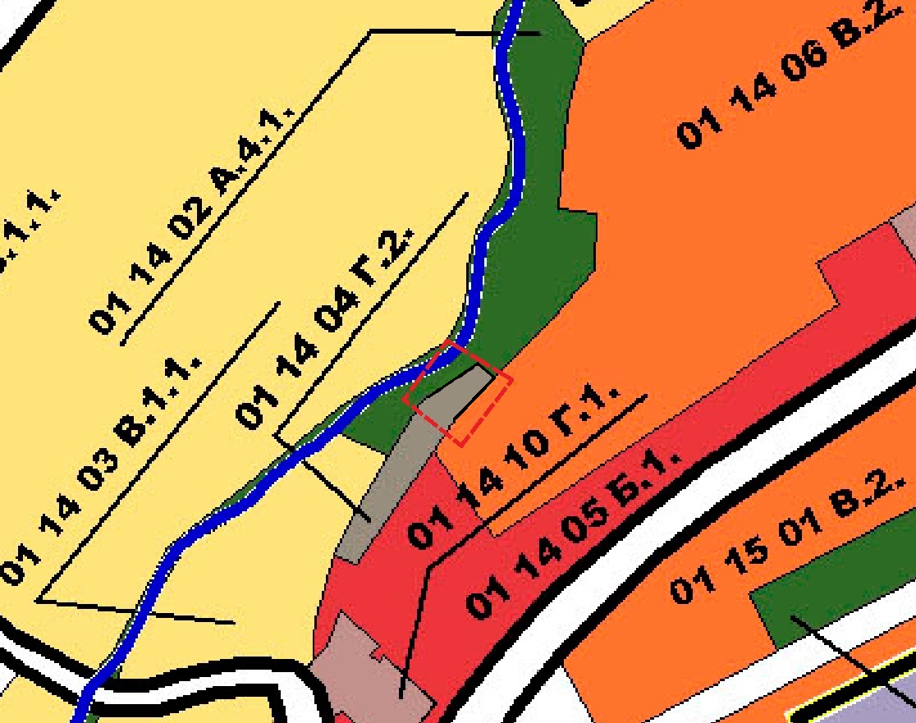

Исполняющий обязанности Главы
Златоустовского городского округа А.М. Митрохин

